МЕЖГОСУДАРСТВЕННЫЙ СОВЕТ ПО СТАНДАРТИЗАЦИИ, МЕТРОЛОГИИ И СЕРТИФИКАЦИИ

(МГС)

INTERSTATE COUNCIL FOR STANDARDIZATION, METROLOGY AND CERTIFICATION (ISC)

# М Е Ж Г О С У Д А Р С Т В Е Н Н Ы Й С Т А Н Д А Р Т

**ГОСТ**

**IEC 62841-2-14-**

2016

**Машины ручные, переносные**

**и садово-огородные электрические**

**БЕЗОПАСНОСТЬ И МЕТОДЫ ИСПЫТАНИЙ**

Ч а с т ь 2-14

**Частные требования к ручным рубанкам**

# (IEC 62841-2-14:2015, Electric motor-operated hand-held tools, transportable tools and lawn and garden machinery — Safety — Part 2-14: Particular requirements

**for hand-held planers,**

**IDT)**

Издание официальное

Москва Стандартииформ 2017

ГОСТ IEC 62841.2-14—2016

# Предисловие

Цели, основные принципы и основной порядок проведения работ по межгосударственной стан­ дартизации установлены ГОСТ 1.0—2015 «Межгосударственная система стандартизации. Основные положения» и ГОСТ 1.2—2015 «Межгосударственная система стандартизации. Стандарты межгосу­ дарственные. правила и рекомендации по межгосударственной стандартизации. Правила разработки, принятия, обновления и отмены»

Сведения о стандарте

1. ПОДГОТОВЛЕН Акционерным обществом «ИНТЕРСКОЛ» (АО «ИНТЕРСКОЛ») на основе собственного перевода на русский язык англоязычной версии стандарта, указанного в пункте 5
2. ВНЕСЕН Межгосударственным Техническим комитетом по стандартизации МТК 262 «Инстру­ мент механизированный и ручной»
3. ПРИНЯТ Межгосударственным советом по стандартизации, метрологии и сертификации (протокол от 27 сентября 2016 г. Не 91-П)

За принятие проголосовали:

|  |  |  |
| --- | --- | --- |
| Краткое наименование страны по МК <ИСО 3166) 004-97 | Код страны  по МК (ИСО 3166) 004-97 | Сокращенное наименование национального органа по стандартизации |
| Армения | AM | Минэкономики Республики Армении |
| Беларусь | BY | Госстандарт Республики Беларусь |
| Киргизия | KG | Кыргыэствндврт |
| Россия | RU | Росстакдарт |
| Таджикистан | TJ | Твджикстакдарт |

1. Приказом Федерального агентства по техническому регулированию и метрологии от 17 марта 2017 г. № 145-ст межгосударственный стандарт ГОСТ IEC 62841-2-14—2016 введен в действие в качестве национального стандарта Российской Федерации с 1 января 2018 г.
2. Настоящий стандарт идентичен международному стандарту IEC 62841-2-14:2015 «Электро­ инструменты ручные с приводом от двигателя, передвижные инструменты и садово-огородное оборудо­ вание. Безопасность. Часть 2-14. Частные требования к ручным продольно-строгальным станкам» («Electric motor-operated hand-held tools, transportable tools and lawn and garden machinery — Safety — Part 2-14: Particular requirements for hand-held planers», IDT).

Международный стандарт разработан техническим комитетом Межгосударственной электротех­ нической комиссии IEC/TC116 «Safety of motor-operated electric tools» («Безопасность ручного электри­ ческого механизированного инструмента»).

Официальные экземпляры международного стандарта, на основе которого подготовлен настоя­ щий межгосударственный стандарт, и международного стандарта, на который дана ссылка, имеются в Федеральном информационном фонде технических регламентов и стандартов.

Сведения о соответствии ссылочных международных стандартов межгосударственным стандар­ там приведены в дополнительном приложении ДА.

Наименование настоящего стандарта изменено относительно наименования указанного между­ народного стандарта для приведения в соответствие с ГОСТ 1.5—2001 (подраздел 3.6).

Настоящий межгосударственный стандарт езаимосвязанс техническими регламентами Таможен­ ного союза ТР ТС 010/2011 «О безопасности машин и оборудования». ТР ТС 004/2011 «О безопасности низковольтного оборудования» и реализует их требования безопасности

6 ВЗАМЕН ГОСТ IEC 60745-2-14—2014

ГОСТ 1ЕС 62941.2-14—2016

*Информация об изменениях к настоящему стандарту публикуется в ежегодном информацион- ном указателе «Национальные стандарты». а текст изменений и поправок*— *е ежемесячном инфор­ мационном указателе «Национальные стандарты». В случае пересмотра (замены) или отмены настоящего стандарта соответствующее уведомление будет опубликовано в ежемесячном информационном указателе «Национальные стандарты». Соответствующая информация, уве­ домление и тексты размещаются также в информационной системе общего пользования* — *на офи­ циальном сайте Федерального агентства по техническому регулированию и метрологии в сети Интернет (*[*www.gost.ru*](http://www.gost.ru/)*)*

© Стандартинформ. 2017 8 Российской Федерации настоящий стандарт не может быть полностью или частично воспроизве­

ден, тиражирован и распространен в качестве официального издания без разрешения Федерального агентства по техническому регулированию и метрологии

ш

ГОСТ IEC 62841-2.14—2016

# Содержание

1. Область применения. 1
2. Нормативные ссылки. 1
3. Термины и определения. 1
4. Общие требования. 1
5. Общие условия испытаний. 1
6. Опасность излучения, токсичность и прочив опасности 2
7. Классификация. 2
8. Маркировка и инструкция. 2
9. Защита от контакта с токоввдущими частями. 2
10. Пуск. 2
11. Потребляемая мощность и ток. 2
12. Нагрев. 2
13. Теплостойкость и огнестойкость. 3
14. Влагостойкость. 3
15. Коррозионностойкость. 3
16. Защита от перегрузки трансформаторов и соединенных с ними частей 3
17. Надежность. 3
18. Ненормальный режим работы. 3
19. Механическая безопасность. 4
20. Механическая прочность. 5
21. Конструкция. 5
22. Внутренняя проводка. 5
23. Комплектующие изделия. 6
24. Присоединение к источнику питания и внешние гибкие шнуры. 6
25. Зажимы для внешних проводов. 6
26. Заземление. 6
27. Винты и соединения. 6
28. Пути утечки тока, воздушные зазоры и расстояние по изоляции 6

Приложение! (справочное) Измерение шума и вибрации. 8

Приложение К (обязательное) Аккумуляторные машины и аккумуляторные батареи. 12

Приложение 1_{обязательнов)Аккумуляторныв машины и аккумуляторные батареи, имеющие

соединение с сетью или неизолированными источниками питания. 12

Приложение ДА (справочное) Сведения о соответствии ссылочных международных стандартов межгосударственным стандартам. 13

Библиография. 13

**IV**

ГОСТ 1ЕС 62941.2-14—2016

# Введение

Настоящий стандарт входит в комплекс стандартов, устанавливающих требования безопасности и методы испытаний ручных, переносных и садовоюгородных электрических машин.

Настоящий стандарт применяют совместное ГОСТ IEC62841-1 —2014 «Машины ручные, перенос­ ные и садово-огородные электрические. Безопасность и методы испытаний. Часть 1. Общие требова­ ния».идентичным международному стандарту IEC 62841-1:2014 «Electric motor-operated hand-held tools, transportable tools and lawn and garden machinery — Safety — Part 1: General requirements» (Электро­ инструменты ручные с приводом от двигателя, передвижные инструменты и садово-огородное обору­ дование. Безопасность. Часть 1. Общие требования).

Настоящий стандарт устанавливает частные требования безопасности и методы испытаний руч­ ных рубанков, которые дополняют, изменяют или заменяют соответствующие разделы, подразделы, пункты, таблицы и рисунки IEC 62841-1:2014. Пункты, дополняющие IEC 62841-1:2014. имеют нумера­ цию. начиная со 101.

Номера разделов, пунктов, таблиц и рисунков настоящего стандарта соответствуют приведенным в IEC 62841-2-14.

В настоящем стандарте методы испытаний ручных рубанков выделены курсивом.

П р и м е ч а н и е — По рекомендации МЭК внимание национальных комитетов обращается на тот факт, что производителям машин и испытательным лабораториям потребуется переходный период поспе принятия данного межгосударственного стандарте, для изготовления продукции в соответствии с новыми требованиями и переосна­ щения оборудованием (приборами) для проведения новых или пересмотренных испытаний, по атому настоящий стандарт рекомендуется ввести в действие в качестве национального стандарте не ранее, чем через 36 месяца с даты его принятия на заседании МГС. с соответствующей отменой заменяемого стандарта.

**V**

**ГОСТ IEC 62841-2-14—2016**

М Е Ж Г О С У Д А Р С Т В Е Н Н Ы Й С Т А Н Д А Р Т

Машины ручные, переносные и садово-огородные электрические БЕЗОПАСНОСТЬ И МЕТОДЫ ИСПЫТАНИЙ

Ч а с т ь 2-14

Частные требования к ручным рубанкам

Electric motor-operated hand-held tools, transportable tools and lawn and garden machinery.

Safety and test methods. Part 2-14. Particular requirements for hand-held planers

Дата введения — 2018—01—01

# Область применения

Применяют соответствующий раздел IEC 62841-1 со следующим дополнением. Дополнение:

Настоящий стандарт распространяется на ручные рубанки (далее — рубанки).

# Нормативные ссылки

Применяют соответствующий раздел IEC 62841-1.

# Термины и определения

Применяют соответствующий раздел IEC 62841-1 со следующими дополнениями. Дополнение:

* + 1. рубанок (planer): Машина, предназначенная для удаления поверхностного слоя обрабаты­ ваемого материала, имеющая вращающуюся фрезу, ось которой параллельна плоскости опоры, кото­ рая перемещается по объекту обработки.

П р и м е ч а н и е — Опоре состоит из неподвижной опорной плиты и регулируемой чести, положение кото­ рой определяет глубину резания.

* + 1. предохранительное устройство (lift-off device): Устройство, предотвращающее касание ножа(ей) с плоской поверхностью, например верстаком, при установке на нее рубанка.
    2. фреза (cutting head): Готовый кработе сборочный узел из ножей, барабана, средств крепле­ ния ножей, соответствующих винтов и шпинделя.

# Общие требования

Применяют соответствующий раздел IEC 62841-1.

# Общие условия испытаний

Применяют соответствующий раздел IEC 62841-1 со следующими дополнениями.

5.17 Дополнение:

*Масса рубанка определяется сучетом фрезы, в том* числе *ножей,* и *патрубка стружкосборника, если он применяется.*

Издание официальное

**1**

ГОСТ IEC 62841-2.14—2016

# Опасность излучения, токсичность и прочие опасности

Применяют соответствующий раздел IEC 62841-1.

# Классификация

Применяют соответствующий раздел IEC 62841-1.

# Маркировка и инструкция

Применяют соответствующий раздел IEC 62841 -1 со следующими дополнениями.

8.1 Дополнение:

Рубанок дополнительно должен иметь следующую маркировку:

* частота вращения на холостом ходу.

8.3 Дополнение:

* обозначение направления вращения фрезы, нанесенное на машину с помощью выпуклой или выдавленной стрелки или иными не менее различимыми и не удаляемыми способами.

8.14.1 Дополнение:

Рубанки должны содержать дополнительные указания мер безопасности, приведенные в 8.14.1.101. Эта часть может быть напечатана отдельно от раздела «Общие правила безопасности».

8.14.1.101 Дополнительные указания мер безопасности при работе с рубанками.

1. Перед установкой машины на поверхность, дождитесь полной остановки фрезы. *Открытая вращающаяся фреза* может *зацепиться за поверхность и привести к потере управления и тяжелым телесным* повреждениям.
2. ) Удерживайте машину только за изолированную поверхность рукоятки, так как фреза может повредить собственный кабель. *При повреждении находящегося под напряжением кабеля питания доступные* металлическое *части машины могут попасть под напряжение и вызвать поражение оператора электрическим током.*
3. Пользуйтесь струбцинами или иными подходящими средствами крепления заготовки на устойчивом основании. *Удержание заготовки рукой или другими части тела может привести к потере управления.*

8.14.2 Ь)Дополнение:

1. Инструкция по регулировке глубины строгания (до максимальной величины).
2. Инструкция по использованию системы удаления стружки.

8.14.2 с) Дополнение:

1. Информация о типах фрез, которые могут быть использованы.
2. Инструкция по смене и регулировке сменных ножей.
3. Инструкция о порядке очистке отверстия для выброса стружки.

# Защита от контакта с токоведущими частями

Применяют соответствующий раздел IEC 62841-1.

# Пуск

Применяют соответствующий раздел IEC 62841 -1.

# Потребляемая мощность и ток

Применяют соответствующий раздел IEC 62841-1.

# Нагрев

Применяют соответствующий раздел IEC 62841-1.

**2**

ГОСТ 1ЕС 62841-2-14—2016

# Теплостойкость и огнестойкость

Применяют соответствующий раздел IEC 62841*1.

# Влагостойкость

Применяют соответствующий раздел IEC62841-1.

# Коррозионностойкость

Применяют соответствующий раздел IEC 62841*1.

# Защита от перегрузки трансформаторов и соединенных с ними частей

Применяют соответствующий раздел IEC 62841*1.

# Надежность

Применяют соответствующий раздел IEC 62841*1 со следующим дополнением.

17.101 Дополнение

Если для соответствия требования 18.8 или 21.18.1.1 применяют предохранительное устройство, то оно должно быть достаточно надежным.

*Соответствие проверяют следующим испытанием, проводимым на новом образца машины.*

*Рубанок устанавливают в горизонтальном положении. Предохранительное устройство* должно *совершать 50000 циклов по предполагаемой траектории работы с частотой не ме­ нее 10 циклов в минуту.*

*После завершения испытания рубанок должен соответствовать требованиям 19.111*

# Ненормальный режим работы

Применяют соответствующий раздел (ЕС 62841*1 со следующими изменениями.

18.8 Замена таблицы 4.

Т а б л и ц а 4 — Требуемые уровни эффективности

|  |  |
| --- | --- |
| Тип и назначение важной для безопасное!* функции | Требуемый уровень эффективности |
| Выключатель литания, предотвращающий нежелательное включение рубанка | С |
| Выключатель питания, обеспечивающий желательное выключение рубанков с пре­ дохранительным устройством | а |
| Выключатель питания, обеспечивающий желательное выключение рубанков без пре­ дохранительного устройства | Ь |
| Любой электронный регулятор должен пройти испытание по 18.3 | а |
| Предотвращение превышения частоты вращения более 130 *%* от номинальной частоты вращения фрезы на холостом ходу | Ь |
| Обеспечение рабочего направления вращения | а |
| Предотвращение превышения тепловых пределов в соответствие с разделом 18 | а |
| Предотвращение самоаозврата в соответствии с 23.3 | Ь |
| Блокировка в положении «отключено» в соответствии с 21.18.1.2 | Ь |

3

ГОСТ IEC 62841.2-14—2016

# Механическая безопасность

Применяют соответствующий раздел IEC 62841 -1 со следующими дополнениями.

19.1 Дополнение:

*Для проверни выполнения требований по 19.107.19.108 и 19.109 применяется только испыта­ тельный щуп.* показанный *на рисунке 102.*

19.4.101 Рубанки массой более 3 кг, измеренной по 5.17. должны иметь не менее двух рукояток. Дополнительная рукоятка, если таковая предусмотрена конструкцией, может быть использована для настройки глубины строгания, при условии, что данная регулировка осуществляется посредством вра­ щения.

*Соответствие проверяют* осмотром *и измерением.*

* 1. Фреза должна быть цилиндрической формы за исключением ножей, лаза исредств крепле­ ния ножа.

Максимальная ширина паза должна составлять:

= 0,2354 ♦ 7.2 мм

где *d* — диаметр окружности вращающийся фрезы, показанный на рисунке 101.

*Соответствие проверяют осмотром и измерением.*

* 1. При регулировке ножей относительно неподвижной опоры, они не должны выступать из барабана на расстояние более 1.1 мм в радиальном направлении (величина «а» на рисунке 101}.

*Соответствие проверяют измерением.*

* 1. При любой глубине строгания расстояние «б» между окружностью вращения фрезы и задней кромкой регулируемой опоры не должно превышать 5 мм при измерении в радиальном направ­ лении, как показано на рисунке 101.

*Соответствие проверяют осмотром и измерением.*

* 1. Ножи должны быть закреплены в барабане таким образом, чтобы они удерживались от вылета не только трением.

*Соответствие проверяют осмотром.*

* 1. Конструкция и материалы, из которых изготовлен барабан, должны обеспечивать стой­ кость к усилиям и нагрузкам, ожидаемым при нормальной эксплуатации.

*Соответствие проверяют* следующим *испытанием:*

*Испытание проводят на образце фрезы, оснащенного ножами, применение которых обеспечи­ вает максимальную глубину строгания и имеют максимальную ширину режущей кромки. Испыта­ тельная* частота *вращения должна в 1.5 раза превышать частоту вращения холостого хода. При необходимости затягивают элементы, создающие крепления ножа, такие, как прижимные винты no8.12.2b).*

*После испытания фреза не* должна иметь *деформации, трещин, винты не должны быть ослаблены, при этом смещения съемных частей* должны *быть не более оговоренных в* методике *испытания.*

*Методика испытания:*

1. *Измерить размеры фрезы.*
2. *В течении 1минувеличитьчастоту вращения фрезы дономинальнойчастоты на холостом*

*ходу.*

1. *Остановить фрезу и снова измерить* ее *размеры, при этом измеренные смещения съемных*

*частей не должны превышать 0,15 мм.*

1. *В* течении *1 мин увеличить частоту вращения фрезы до испытательную частоту враще­ ния (п. 19.105).*
2. *Остановить фрезу, снова измерить ее размеры и сравнить результаты с результатами полученными по 3 этапу. Результаты не должны отличаться более чем на 0.15мм.*
   1. Прижимные винты или болты не должны выступать за барабан (см. рисунок 101).

*Соответствие проверяют осмотром.*

* 1. Не допускается возможности случайного прикосновения к вращающимся частям рубанка, за исключением конструкций по 19.108.

*Соответствие проверяют следующим испытанием:*

*Рубанок настраивают на минимальную глубину рвза и устанавливают основанием на плоскую поверхность, например столе,* размером, *превышающим размеры рубанка не менее чем на 100 мм во всех направлениях. Функция любого предохранительного устройства должна быть отключена.*

ГОСТ 1ЕС 62841 *2*14—2016

*Доступность вращающихся частей проверяют прикладывая щуп. показанного на рисунке 102, с силой не более 5 Н.*

* 1. Рубанки с конструкцией, допускающей функцию шпунтования, допжны иметь защитный кожух, не допускающий случайного соприкосновения с боковой поверхностью фрезы.

П р и м е ч а н и е — Шпунтование так же известно как выборки четверти (фальца).

*Соответствие проееряют осмотром и следующим испытанием:*

*Рубанок настраиеают на минимальную глубину строгания и устанавлиеают опорой на плоскую поверхность размером, превышающим размеры рубанка не менее чем на 100 мм ео всех направлениях. Функция любого предохранительного устройства должна быть отключена. Доступность вращаю­ щихся частей проееряют прикладывая щуп.* показанный *на рисунке 102. без приложения какого-либо усилия.*

* 1. Не допускается возможности прикосновения к ножам через отверстие для выброса стружки.

*Соответствие проверяют путем проверки всех* отверстий *для* выброса *стружки испыта­ тельным щупом по рисунку 102. При* любом *угле наклона испытательного щупа не должно быть возможности касания установленных в барабане ножей.*

* 1. Время остановки рубанка после отключения литания не должно превышать Юс.

*Соответствие проверяют осмотром и измерением.*

* 1. Предохранительное устройство.
     1. Если предохранительное устройство обеспечивает соответствие требованиям 18.8 или 21.18.1.1, то оно должно выдерживать испытания 19.111.2 и 19.111.3. проводимые после завершения испытания на надежность по 17.101.
     2. Конструкция предохранительного устройства должна обеспечивать:
* его автоматическое срабатывание при подъеме рубанка с горизонтальной поверхности и:
* защиту от прикосновения ножей, настроенных на максимальную глубину строгания в соот­ ветствии с 8.14.2 Ь) 101). с горизонтальной поверхностью.

Соответствие *проверяют осмотром.*

* + 1. Предохранительное устройство должно обеспечивать устойчивое положение рубанка.

*Соответствие проверяют следующим испытанием*

*Рубанок настраивают на максимальную глубину строгания в соответствии с 8.14.2 Ь) 101) и удаляют шнур питания, если таковой предусмотрен конструкцией. Рубанок устанавливают на древесноволокнистую плиту, имеющую* среднюю *плотность от 650 кг/м3 до 850 кг/м3 и угол накло­ на 10*. так чтобы* неподвижная *подошва находилась на более высокой стороне плиты и оставалось в состоянии покоя (10—12) с. Во время испытания допускается скольжение рубанка, при этом устройство защиты при подъеме должно обеспечивать защиту от контакта ножей с плитой.*

# Механическая прочность

Применяют соответствующий раздел IEC 62841-1.

# Конструкция

Применяют соответствующий раздел IEC 62841-1 со следующими дополнениями:

* + - 1. Дополнение:

Рубанки, ножи которых вступают в контакт с плоской поверхностью, при установке основания рубанка на эту поверхность, и не оснащенные предохранительным устройством, рассматриваются как имеющие риск, возникающий при непрерывной работе.

* + - 1. Дополнение:

Рубанок рассматривается как машина, имеющая риск, возникающий при непреднамеренном пуске.

21.35 Этот пункт не применяется.

# Внутренняя проводка

Применяют соответствующий раздел IEC 62841-1.

**S**

ГОСТ IEC 62841-2.14—2016

# Комплектующие изделия

Применяют соответствующий раздел IEC 62841.1.

# Присоединение к источнику питания и внешние гибкие шнуры

Применяют соответствующий раздел IEC 62841-1.

# Зажимы для внешних проводов

Применяют соответствующий раздел IEC 62841.1.

# Заземление

Применяют соответствующий раздел IEC 62841*1.

# Винты и соединения

Применяют соответствующий раздел IEC 62841-1.

# Пути утечки тока, воздушные зазоры и расстояние по изоляции

Применяют соответствующий раздел IEC 62841*1..

Пример **1**

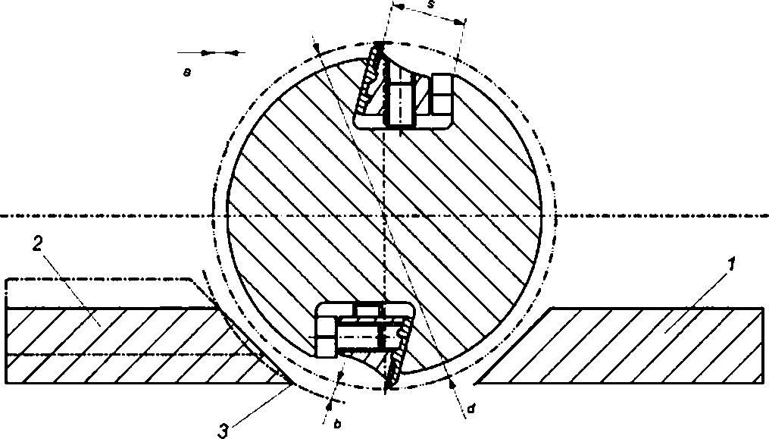

*1* — неподвижная опора; ? — регулируемая опора. 3 — задняя кромка регулируемой части, а — расстояние, на которое высту­ пают иожи за барабан о радиальном направлении. 6 — расстояние между окружностью вращающейся фрезы и регулируемой опорой, tf — диаметр круга, образованного вращающейся фрезой. 5 — ширина паза

Рисунок 101 — Примеры фрез с пояснением основных размеров

**6**

ГОСТ 1ЕС 62941-2.14—2016

Пример 2

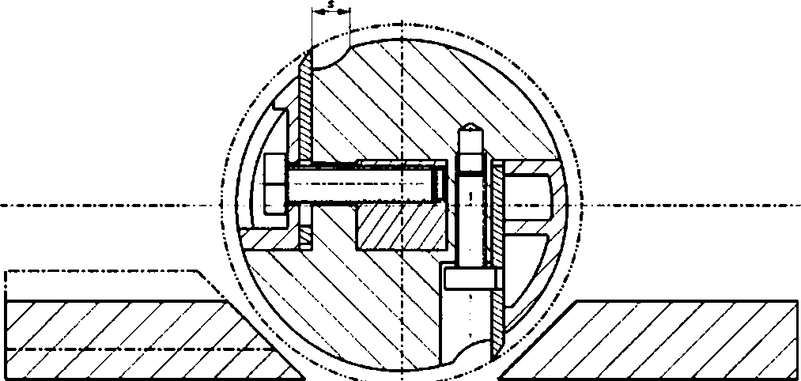

Рисунок 101 — Лист 2

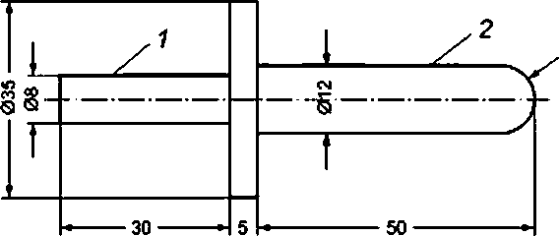

Г — участок рукоятки; 2 — испытательный участок, *3* — фланец щупа

П р и м е ч а н и е — Приведенные размеры даны е миллиметрах {мм).

Рисунок 102 — Испытательный щуп

**7**

ГОСТ IEC 62841-2.14—2016

Приложения

Применяют соответствующий раздел IEC 62841-1 со следующими изменениями.

Приложение 1 (справочное)

Измерение шума и вибрации

* 1. Определение шумовых характеристик (тест код. класс 2)

Применяют соответствующий раздел IEC 62841-1 со следующими изменениями:

* + 1. Условия установки и монтажа электрических машин при испытании на шум Дополнение:

Рубанки устанавливаются в соответствии с 1.2.5.

* + 1. Условия работы Дополнение:

Рубанки испытывают под нагрузкой, соблюдая условия, указанные в таблице 1.101 Требования 5.6 IEC 62841-1 не применяются.

Т а б л и ц е 1.101 — Условия испытания

|  |  |
| --- | --- |
| Ориентация | Строгание горизонтальной поверхности древесины хвойных пород без сучков и содержанием остаточной влаги не более 14%.  Объект обработки должен иметь минимальную длину 600 мм. минимальную вы­ соту 90 мм и ширину равную 8. где В — максимальная ширина строгания за вычетом (15 ±2) мм.  Объект обработки опирается на упругий материал и надежно прикреплен с по­ мощью винтов, скоб, пневматических цилиндров или подобных средств, к испыта­ тельной стойке, показанной не рисунке 1.1 (см. рисунок 1.101). Для надежного крепления объекта обработки допускается наличие выемки или подобного, например квк показано на рисунке 1.101. Упругий материал должен быть установлен таким обра­ зом. чтобы не вызывать существенного резонанса в диапазоне частот, которые могут повлиять не результат испытания.  Для предотвращения поглощения воздушного шума, упругий материал должен либо   * не увеличивать зону контакта между объектом обработки и испытательным стендом.либо: * должен быть выполнен из не звукопоглощающего материала, такого как резине. Если предусмотрена направляющая, она может быть использована.   П р и м е ч а н и е — Примером хвойных пород может являться ель или сосна. |
| Рабочий инструмент | Ножи, предназначенные для строгания древесины хвойных пород. Глубина стро­ гания должна быть настроена на максимальное значение |
| Усилие подачи | Достаточное для обеспечения постоянной скорости подачи в течении (10—15) с при совершении одного цикле (строгание заготовки 600 мм). Если возможно, то к двум имеющимся рукояткам прикладывают одинаковую силу, избегая чрезмерного усилия хвата.  Однако, если невозможно закончить строгание объекта обработки по всей длине в течении заданного времени, допускается увеличение времени цикла испытаний, регулируя усилие подвчи так. чтобы рубанок работал непрерывно |
| Цикл испытания | Один цикл испытания заключается в строгании объекта обработки длиной 600 мм. при настройке не максимальную глубину строгания.  Измерение включает в себя строгание объекта обработки длиной 400 мм. исклю­ чая строгание на концах |

**8**

ГОСТ 1ЕС 62941.2-14—2016

ции.

* 1. Вибрация

Применяют соответствующий раздел 1£С 62641-1 со следующими дополнениями.

1.3.3.2 Место измерений Дополнение:

На рисунке 1.102 показаны места установки датчиков на основной и дополнительной рукоятке рубанка.

1.3.5.3 Условия работы Дополнение:

Рубанки испытывают под нагрузкой, соблюдая условия, указанные в таблице 1.101.

I.3.6.2 Декларация величины полной вибрации Дополнение:

Заявляется величина полной вибрации е„ и неопределенность *К* на рукоятке с наивысшим уровнем вибра­

*2 3*

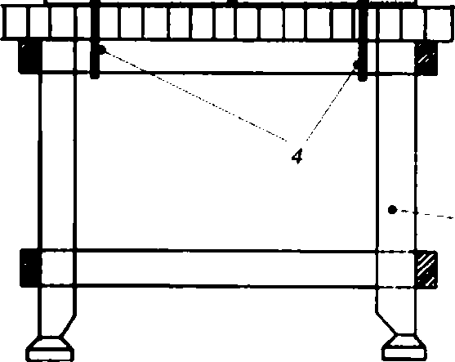

*' 1*

а) Вид сбоку

I — испытательная стейка по рисунку 1.1; *2* — упругий ыатернал. *3* — объект обработки:

*4* — средство крепление, например зажим

Рисунок 1.101 — Установка для испытания рубанков

**9**

ГОСТ IEC 62841*2-14—2016

*4 4*

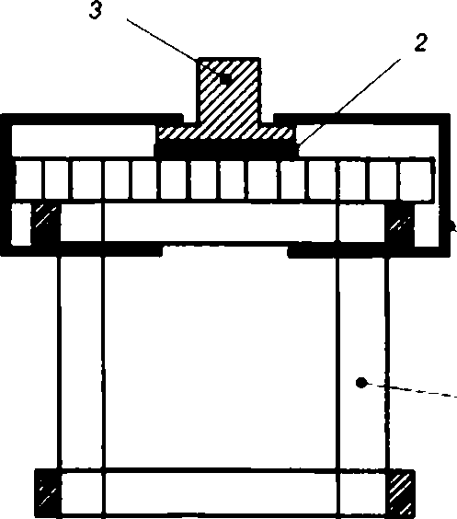

2 2

\

*1*

*Ь)* Передний план Рисунок 1.Ю1 — Лист 2



ГОСТ 1ЕС 62941.2-14—2016

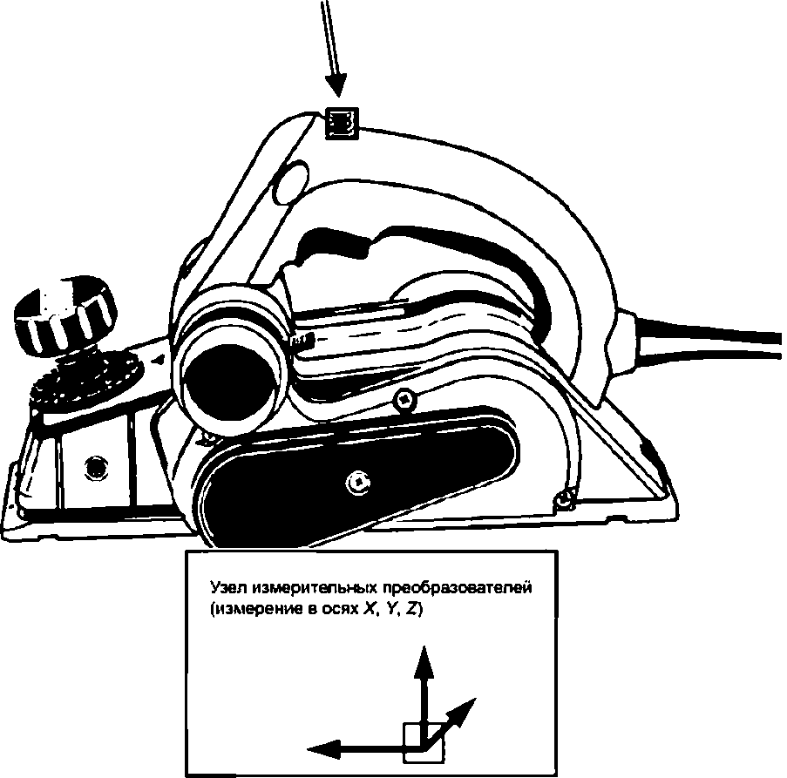

Рисунок 1.102 — Место установки измерительного лреобрезоввтеля не рубанок

**11**

ГОСТ IEC 62841-2.14—2016

Приложение К (обязательное)

Аккумуляторные машины и аккумуляторные батареи

К.1 Область применения Дополнение:

При отсутствии иных указаний в данном приложении применимы все пункты настоящего стандарта. К 8.14.1.101 Перечисление Ь) не применяется.

К.12.2.1 Этот пункт не применяется.

K.20.S Этот пункт не применяется. К.21.16.1.2 Дополнение:

Для включения машины должно быть осуществлено два разнородных действия (например, выключатель питания не должен включать машину до нажатия бокового блокирующего устройства). Прямолинейное движение или хват одной рукой не должны вызывать пуска машины.

Соответствие проверяют *осмотром и испытанием.*

К.21.30 Эт о т пункт не применяется.

Приложение L (обязательное)

Аккумуляторные машины и аккумуляторные батареи, имеющие соединение с сетью или неизолированными источниками питания

L.1 Область применения Дополнение:

При отсутствии иных указаний в данном приложении применимы все пункты нестоящего стандарта. К.21.18.2.101 Дополнение:

Для включения машины, должны быть совершены два разнородных действия (например, выключатель пита­ ния не должен включать машину до нажатия бокового блокирующего устройства). Прямолинейное движение или хват одной рукой не должны вызывать пуске машины.

Соответствие проверяют *осмотром и испытанием.*

**12**

ГОСТ 1ЕС 62941.2-14—2016

Приложение ДА (справочное)

Сведения о соответствии ссылочных международных стандартов межгосударственным стандартам

Т а б л и ц а ДА.1

|  |  |  |
| --- | --- | --- |
| Обозначение ссылочного международного стандарта | Степень соответствия | Обозначение* наименование соответствующего межгосударственно стандарта |
| IEC 62841-1(2014) | ЮТ | ГОСТ IEC 62841-1—2014 «Мвшины ручные, переносные и садово-огородные электрические. Безопасность и методы испытаний. Честь 1. Общие требования» |
| П р и м е н е н и е — В настоящей таблице использовано следующее условное обозначение степени соот­ ветствия стандарте:   * IDT — идентичный ствндврт. | | |

го

Библиография

Применяют соответствующий раздел IEC 62841-1.

13

ГОСТ IEC 62841 >2*14—2016

УДК621.912.02:006.354 МКС25.140.20 IDT

Ключевые слова: машины ручные, переносные и садово*ого родные электрические, ручные рубанки, безопасность, испытания

Редактор *Н Г. Копылова*

Технический редактор *в.Н. Прусакова*

Корректор *Р.А. Ментооа*

Компьютерная верстка *И. А. Налейкиной*

Сдано в набор 20.03.2017. Подписано о печать 20.04.20t7. Формат 00-04Гарнитура Ариал.

Уел. печ. л. 2.32. Уч.-изд. л. 2.10. Тираж 20 эм Зак. 543.

Подготовлено на основе электронной версии, предоставленной разработчиком стандарта

Издано и отпечатано ео ФГУП «СТАНДАРТИНФОРМ». 12399S Москва. Гранатный пер.. 4.

[www.90slinra.1u](http://www.90slinra.1u/) info"@goslmfo.ru